**2016年新校区建设大事记**

**2月25日 学校印发2016年党政工作要点,新校区建设列入重点工作** 文件要求全力推进新校区建设，扎实推进新校区二期各项工程建设，完成轨道实训楼、宿舍四五组团、食堂一、东大门等重点工程及强电、道路管网、景观等配套工程的建设任务，做好新校区图书馆前广场的设计论证、报批及开工前准备工作，做好新校区绿化工作。科学规划，合理利用新老校区办学资源，确保9月份学校主体搬迁新校区。

**3月5日 我校新校区医学教学楼C区学生活动室项目正式开工建设** 该项目由河南沥太装饰设计工程有限公司负责建设，由河南方大建设工程管理有限公司负责工程监理，合同工期60天，计划于5月初完工。

**3月5日 我校新校区北围墙项目正式开工建设** 该项目由河南远睿建筑工程有限公司负责建设，由河南沪建工程监理有限公司负责工程监理，合同工期40天，计划于4月中旬完工。

**3月15日 党委书记付强检查指导新校区建设** 党委书记付强在副校长徐宏平的陪同下到新校区查看施工及绿化情况，并召开现场会听取建设情况汇报，对新校区建设提出了指导意见。学校办公室、宣传部、基建处、后勤服务集团、校办产业中心等部门负责人全程参加。

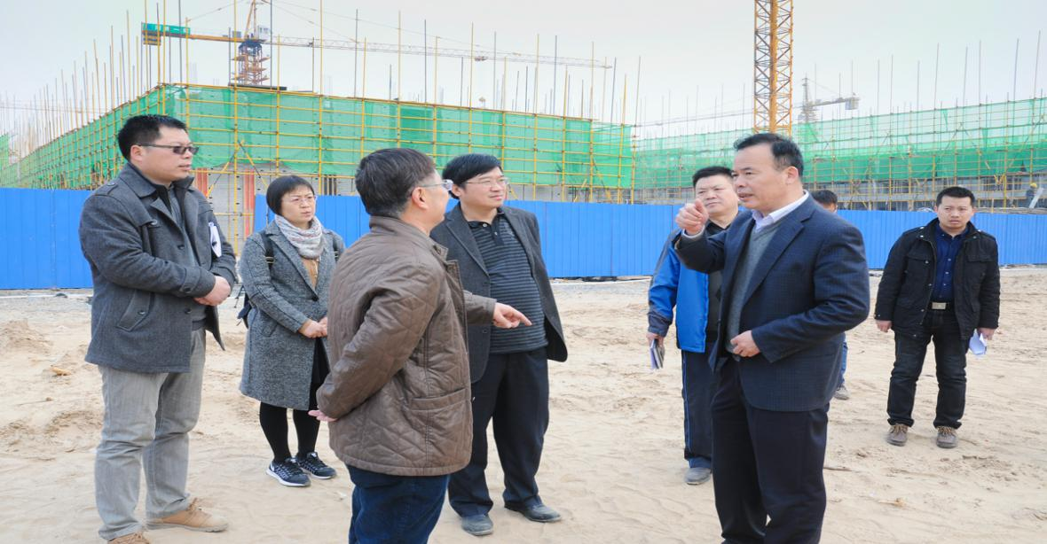

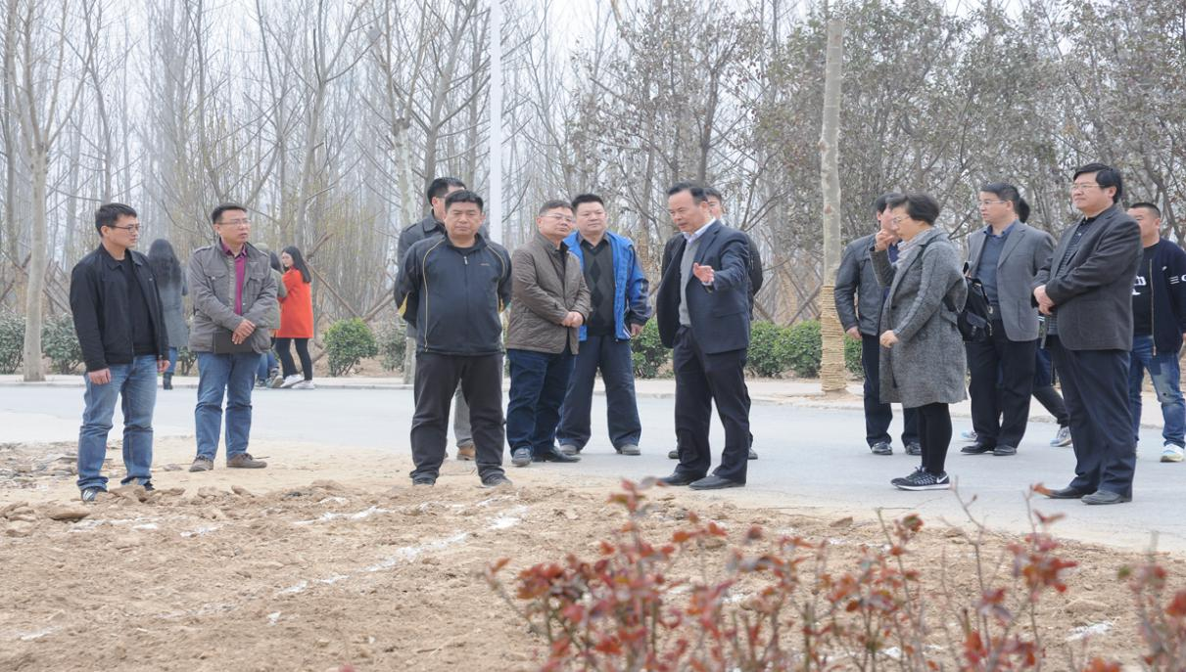

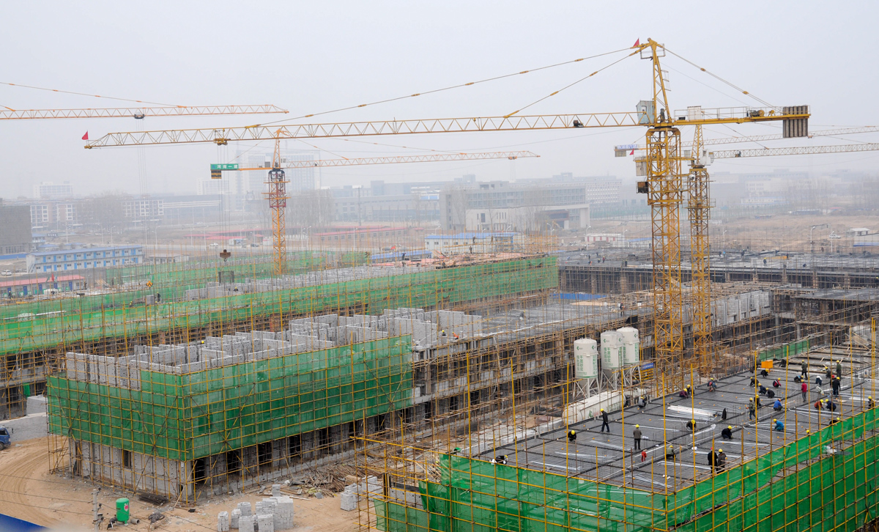

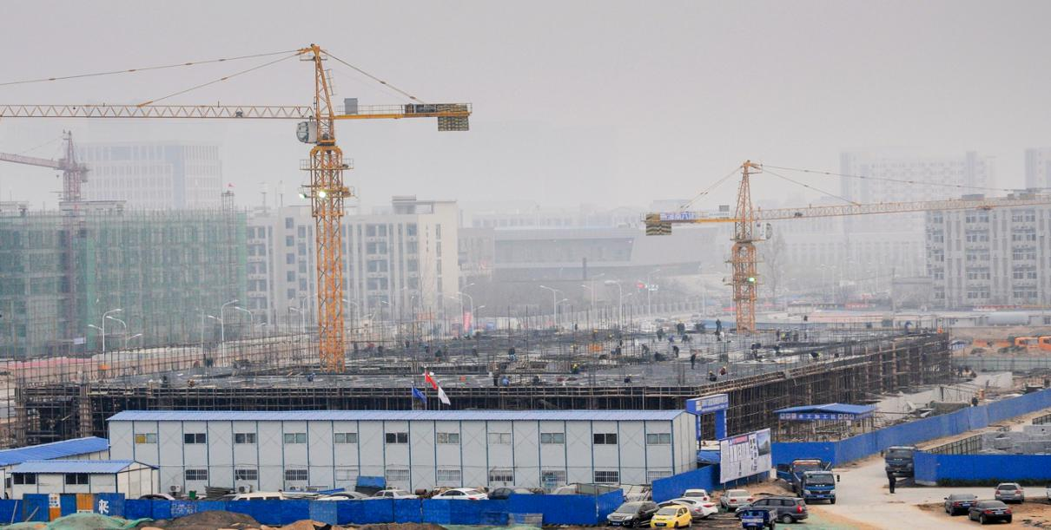

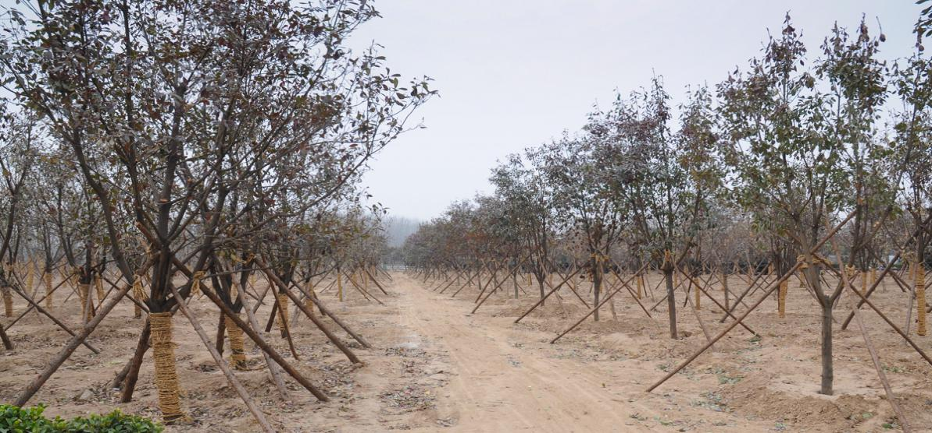

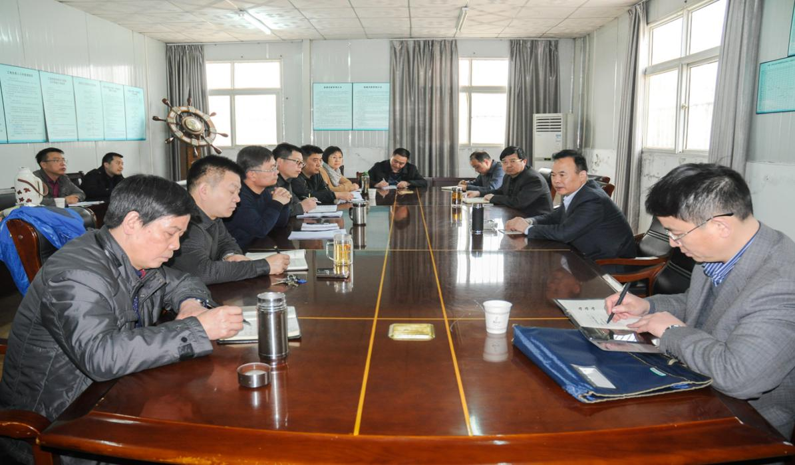

**3月17日 学校党委会审定基建党总支组成** 学校召开2016年第7次党委会，会议由付强书记主持，会议审定基建处党总支由三人组成。

**4月8日 学校主要领导检查指导新校区建设** 党委书记付强、校长苏东民在副校长徐宏平的陪同下到新校区查看施工进展情况，并召开现场会听取学校基建处和各项目施工方建设情况汇报，对新校区建设实现9月份整体搬迁和确保新生如期入学提出了指导意见。学校办公室、宣传部、审计处、基建处、后勤服务集团、校办产业中心等部门负责人全程参加。

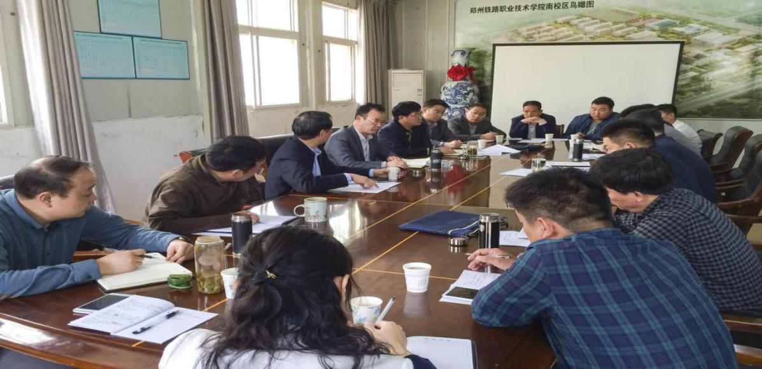 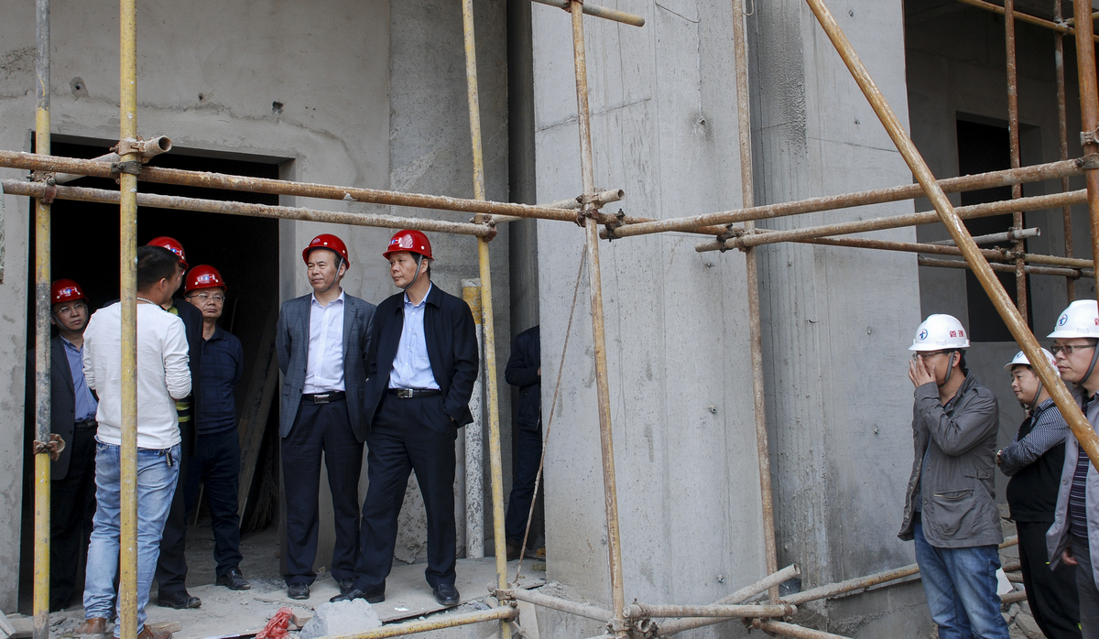

**4月11日 学校党委会审定新校区东大门及礼仪广场设计方案** 学校召开第8次党委会，会议由党委书记付强主持，会议同意同济大学设计院提交的设计方案。

**4月16日 我校新校区食堂一工程主体顺利封顶** 校长苏东民、副校长徐宏平、河南六建建筑集团有限公司副总经理雷通洲、河南沪建工程监理有限公司副总经理高新建出席了封顶仪式。工程项目部代表、监理项目部代表及我校参与建设的各处室负责人参加了封顶仪式。封顶仪式结束后，校领导一行查看了食堂一工程现场工地。

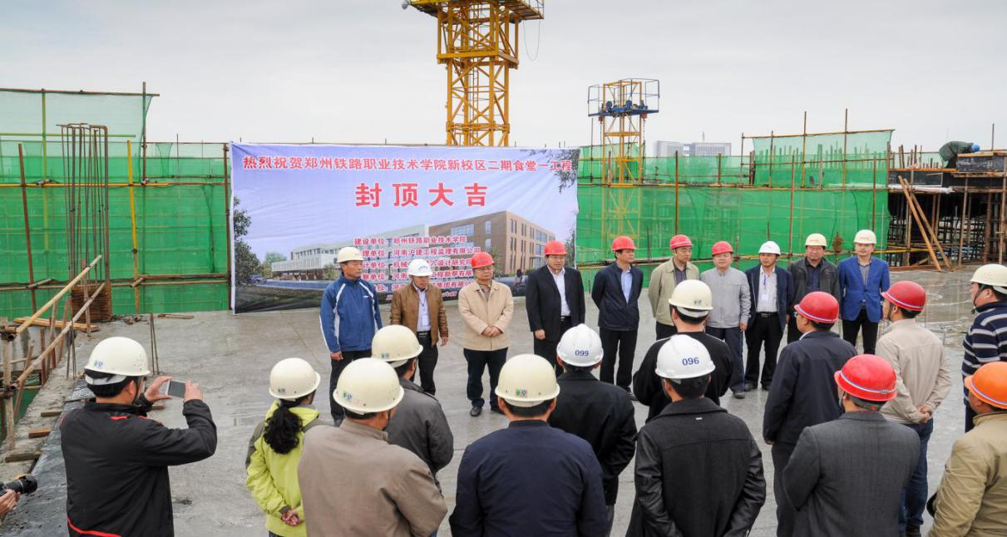

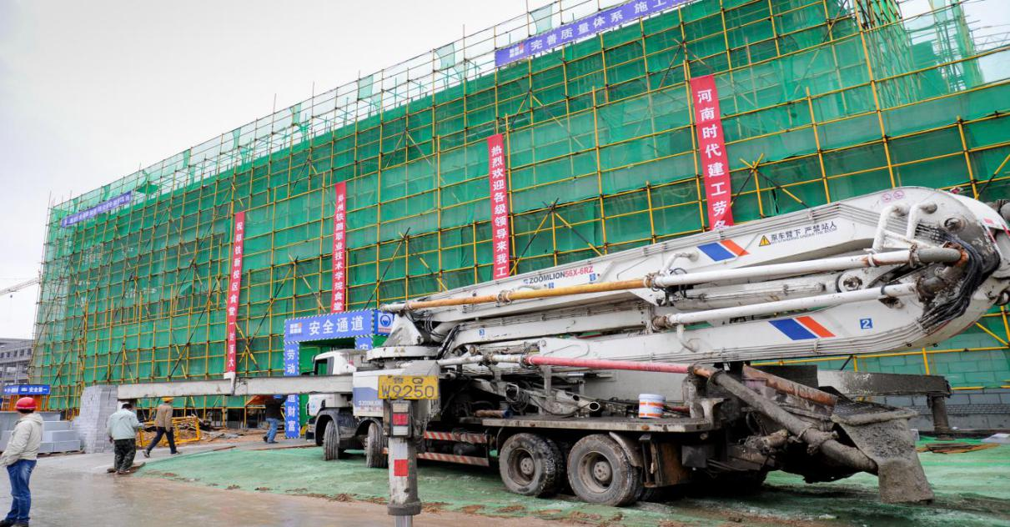

**4月26日 我校新校区学生宿舍四、五组团工程主体顺利封顶** 校长苏东民、副校长徐宏平、郑州市东城建筑工程配套有限公司总经理徐志强、河南省第一建设集团第七建筑工程有限公司副总经理路献忠、河南创达建设工程管理有限公司总工程师李广斌出席了封顶仪式。工程项目部代表、监理项目部代表及我校各相关处室负责人参加了封顶仪式。封顶仪式结束后，校领导一行分别查看了学生宿舍四、五组团工程施工现场，提出了施工要求。

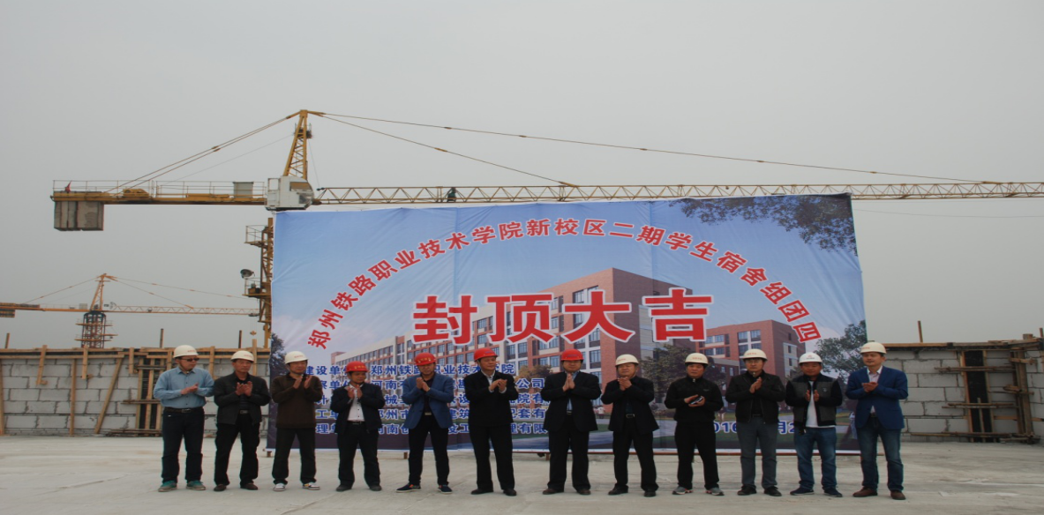

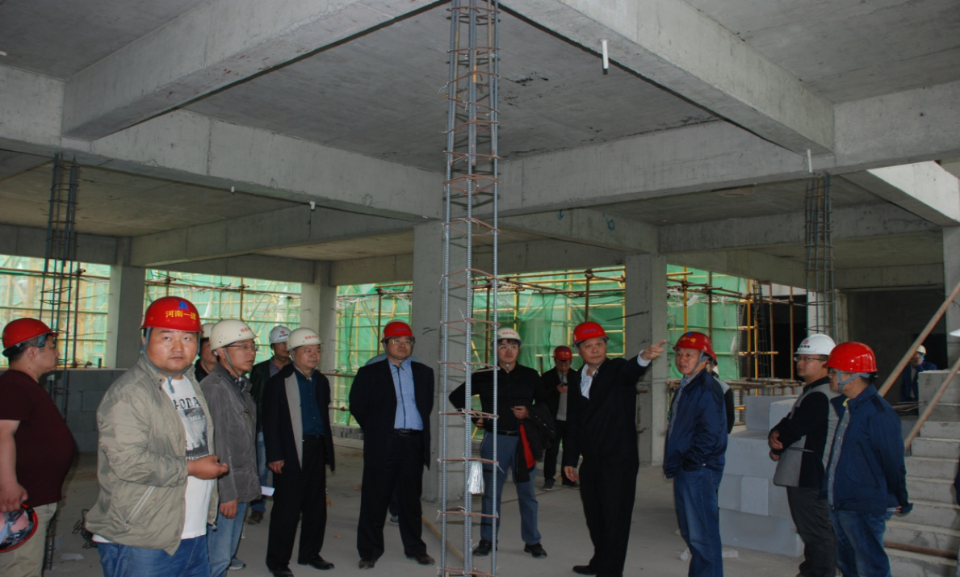

**4月27日 我校新校区中轴线、东大门区域铁路景观工程正式开工建设** 我校新校区铁路景观工程由郑州宏恒铁路机械设备有限公司负责建设，合同工期30天，计划于5月底完工。

**5月6日 学校机关顺利搬迁入驻新校区**

**5月11日 我校医学教学楼西侧廊架工程正式开工建设**  该项目由郑州兆丰年木屋工程有限公司负责建设，合同工期26天，计划6月份完工。

**5月24日 我校新校区南北中轴线景观工程正式开工建设** 该项目由施工单位河南胜达建筑工程有限公司负责建设，河南沪建工程监理有限公司负责工程监理，合同工期60天，计划于7月24日完工。

**5月31日 我校新校区二期柏油路工程正式开工建设** 我校新校区二期柏油路工程由河南省一建七公司负责承建，河南沪建工程监理有限公司负责工程监理，河南大陆工程造价咨询有限公司负责全过程造价控制。

**6月16日 我校新校区北围墙西段（豫兴大道段）顺利通过竣工验收** 由我校国资处、审计处、财务处、纪委、后勤集团以及基建处组成的验收小组会同河南远睿建筑工程有限公司、河南沪建工程监理有限公司对正式围墙（豫兴大道段）进行了竣工验收。

**7月7日 我校新校区中轴线、东大门区域铁路景观工程顺利通过竣工验收** 我校后勤集团、国资处、审计处、纪委、基建处会同郑州宏恒铁路机械设备有限公司对我校新校区中轴线、东大门区域的铁路景观工程外观、标高、辅助基础等进行了竣工验收。

**7月10日 我校新校区轨道车间工程项目正式开工建设** 轨道车间项目由中铁十五局四公司负责建设施工，河南沪建工程监理有限公司负责现场监理，工期90天。

**7月15日**  **我校新校区轨道实训楼圆满通过竣工验收** 我校会同郑州市重点建设工程质量监督站、设计、勘察、监理、全过程跟踪审计、主体施工、设备供应等单位项目负责人对轨道实训楼进行竣工验收。学校副校长徐宏平主持验收会，学校相关职能部门负责人参加了验收。验收组按照验收方案分组到现场认真查验，对该项目是否符合设计要求以及建筑施工和设备安装质量进行全面检验。经查验，验收组认为该工程全过程管理符合国家基本建设程序，主体结构安全可靠，符合设计要求及规范规定，设备安装到位，质量较好。对查验出来的问题，要求施工单位及时整改。

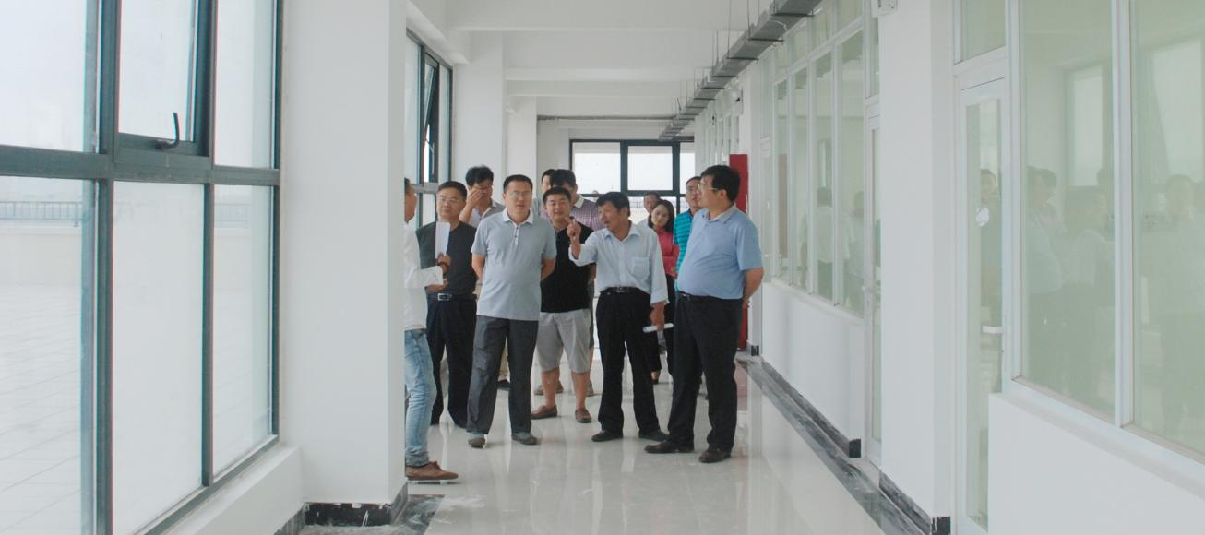

**7月21日** **我校新校区医学教学楼C区学生活动室顺利通过竣工验收** 我校由基建处、团委、审计处、国资处、财务处、保卫处、学生处、后勤集团以及纪委组成的验收小组会同河南沥太装饰设计工程有限公司、河南方大建设工程管理有限公司对医学教学楼C区学生活动室项目正式进行了竣工验收。

**7月21日** **我校新校区医学教学楼西侧廊架工程顺利通过竣工验收** 我校基建处、后勤集团、国资处、审计处、纪委会同郑州兆丰年木屋工程有限公司对我校新校区医学教学楼西侧廊架工程进行了竣工验收。

**7月27日** **校领导慰问新校区建设一线建筑工人** 校长苏东民、副校长徐宏平在基建处负责人的陪同下，分别深入到宿舍组团四、宿舍组团五、食堂一、轨道实训楼、柏油路、南北中轴线等项目工地，看望奋战在高温一线的建筑工人和管理人员，并送去了西瓜和绿豆等慰问品。

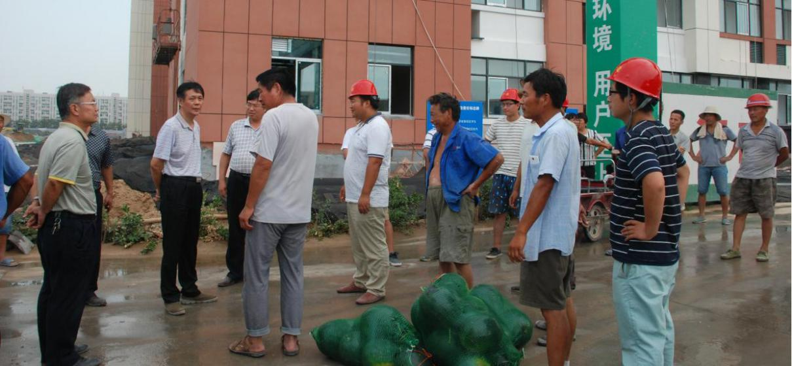

**8月2日 我校新校区香樟供配电工程顺利合闸送电** 我校从香樟变电站10KV母线引出一条专板专线到新校区1#、2#开闭所，工程竣工并正式送电。该工程由河南同力电力设计有限公司设计，中牟县电业局电力安装公司施工，河南立新监理咨询有限公司监理，总容量为22270KVA，该工程的完工，解决了我校新校区供电容量不足的问题，基本满足新校区用电需求。

**8月3日 新疆维吾尔自治区高校新校区建设调研组到我校考察** 由新疆维吾尔自治区人民政府督学戴跃红带领的高校建设调研组一行12人在河南省教育厅发展规划处处长何秀敏、副处长解秋彩的陪同下到我校考察。党委书记付强，校长苏东民，党委副书记、纪委书记谢乾，副校长董黎生、徐宏平参加会见交流。

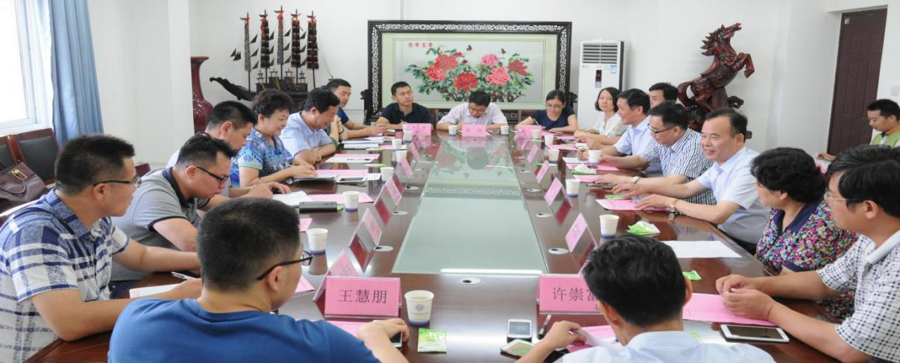

新疆高校建设调研组由自治区人民政府办公厅、教育厅、财政厅、国土资源厅，乌鲁木齐市政府办公厅、国土局，新疆大学，新疆师范高等专科学校，中国农业银行新疆分行相关负责人组成。调研组来豫主要调研高校土地置换政策、教育用地交易运作过程、土地置换收益分配、土地置换保障措施及风险管控、高校PPP项目推进等方面的情况，实地考察了包括我校在内的两所高校。座谈会后，调研组一行还实地参观了我校新校区建设情况。

**8月5日 学校宣传部撰文介绍基建处党总支积极践行“两学一做”学习教育要求**  基建处党总支积极践行“两学一做”要求，把施工现场当成“争做合格党员”的考场，把顺利实现整体搬迁当做政治任务和政治责任，充分发挥基层党组织战斗堡垒作用和党员先锋模范作用，服从大局，务实重干，齐心协力，克难攻坚。为了新生如期入住，为了9月份正常教学秩序的运行，从几经周折的方案设计，到据理力争的合同谈判，从繁杂琐碎的手续办理，到严格把关的材料挑选，从烈日暴晒的施工现场，到工程验收的关键节点，每一处地方都能看到他们的身影，每一个环节都凝聚着他们的心血。晴天一身灰，雨天一身泥，没日没夜，加班加点，生病了顾不上去医院，老人孩子顾不上照顾，年轻人连恋爱都顾不上谈。他们为了新校区的建设，脱掉光鲜亮丽的衣衫，褪去书生意气的光环，每天带着安全帽，穿着最普通的衣服和鞋子，行走在尘土飞扬的工地上，穿梭在遍布钢筋水泥的大楼里。

针对基建领域中工程招投标、施工管理、项目变更、项目验收、甲供材等易产生廉政风险的关键环节，基建处党总支坚持把纪律挺在前面，从落实制度、警示教育、集中学习等多方面提高基建人员的廉洁自律意识，增强腐败行为的免疫力。

基建处党总支坚持结合工作实际和党员队伍实际开展“两学一做”，通过集中学习党章、党规、党纪，不断增强党员意识，在学校爬坡过坎的二次创业时期，在急难险重的任务面前，引导广大党员冲锋在前，吃苦在前，实干在前。对照“四讲四有”合格党员的标准，每位党员都寻找自身差距，并作出郑重承诺，承诺一切围绕新校区建设这个大局，严守政治纪律和政治规矩，工作不拖拉，思想不抛锚，不怕疲劳，保持斗志，奋力拼搏，坚定不移地实现新校区的建设目标，不辜负学校党委和全体师生的期待。他们将“两学一做”学习教育成果落实到新校区建设过程中，牢固树立正确的价值追求，始终牢记校党委的嘱托，照章办事，遵规守纪，抵御诱惑，廉洁奉公，努力把新校区建成“廉政工程、民心工程、精品工程”。

**8月18日 我校新校区学生宿舍四、五组团工程顺利通过竣工验收** 我校会同郑州市重点建设工程质量监督站、机械工业第六设计研究院有限公司、河南省有色工程勘察有限公司、河南省第一建设集团第七建筑工程有限公司、郑州市东城建筑工程配套有限公司、河南创达建设工程管理有限公司等单位分别对学生宿舍四、五组团工程进行了竣工验收。学校副校长徐宏平主持验收会。学生宿舍四、五组团建筑面积5万平方米，能满足7千余名学生入住，为实现学校年初制定的9月份整体搬迁的目标提供保障。

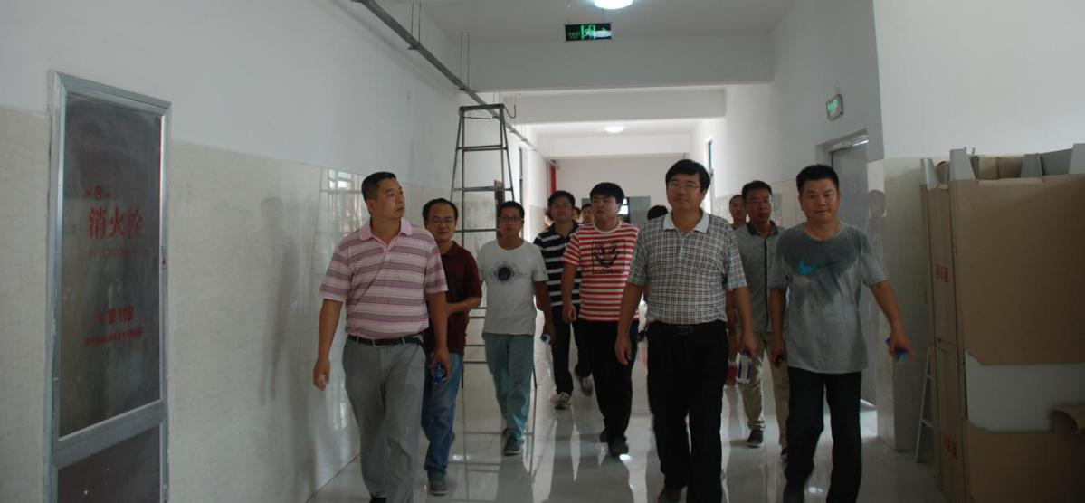

**8月26日 我校新校区食堂一工程顺利通过竣工验收** 我校会同河南六建建筑集团有限公司、机械工业第六设计研究院有限公司、河南省有色工程勘察有限公司、河南沪建工程监理有限公司对食堂一工程进行了竣工验收。学校副校长徐宏平主持验收会。食堂一建筑面积26000余平方米，能满足近万名师生用餐。

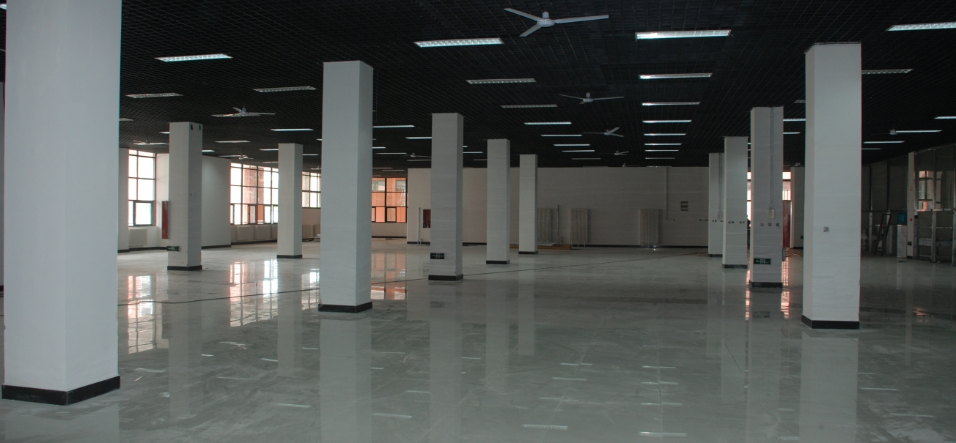

**8月26日至27日 学生搬迁新校区工作顺利完成** 根据学校部署，机车车辆学院、电气工程系、机电工程系、电子工程系和运输管理系近4000名学生搬迁入住新校区。至此，从年初确定整体搬迁到机关、院系搬迁，再到最后一批学生进入新校区学习生活，历时8个月，学校完成了办学主体迁移新校区的目标。

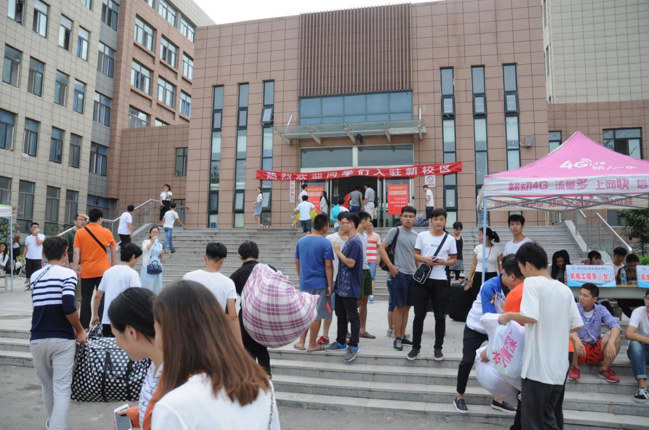

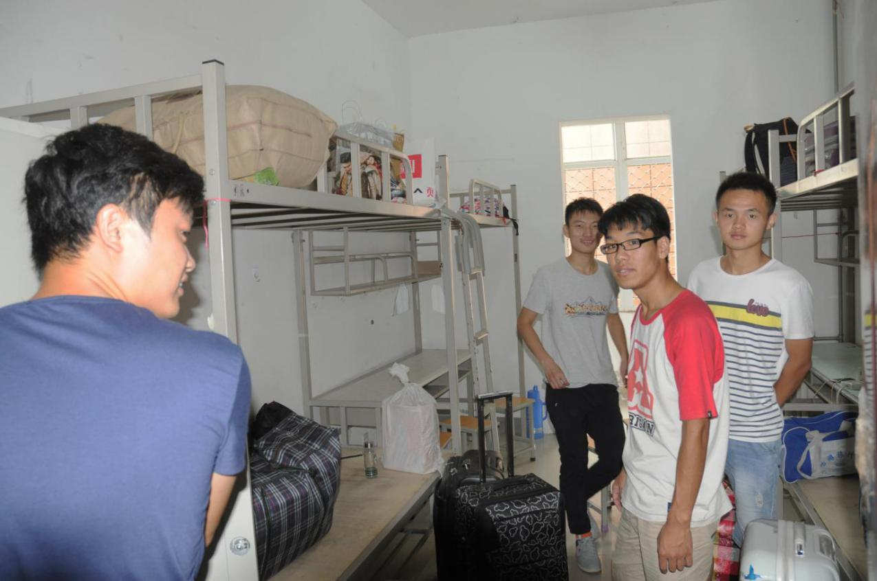

**9月10日 我校新校区正式围墙（文明路段）项目正式开工建设** 我校新校区正式围墙（文明路段）项目于9月10日正式开工建设，由河南远睿建筑工程有限公司负责建设，河南沪建工程监理有限公司负责施工监理。

**9月17日 我校新校区新食堂正式启用**

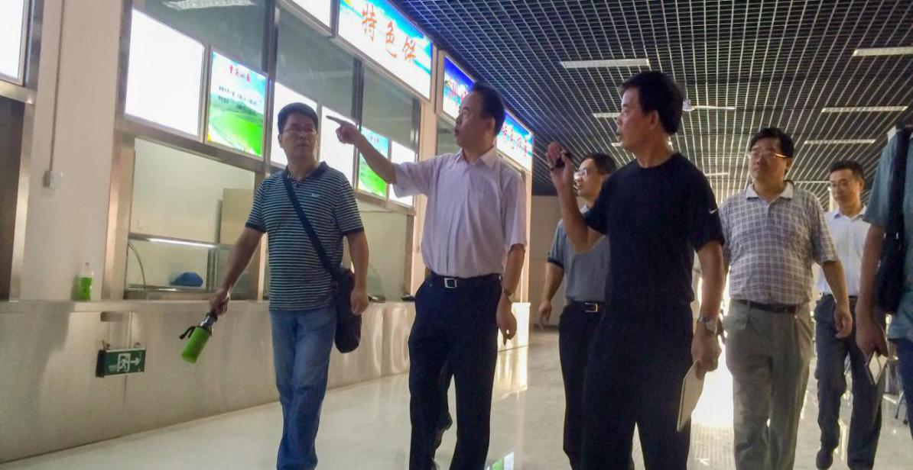

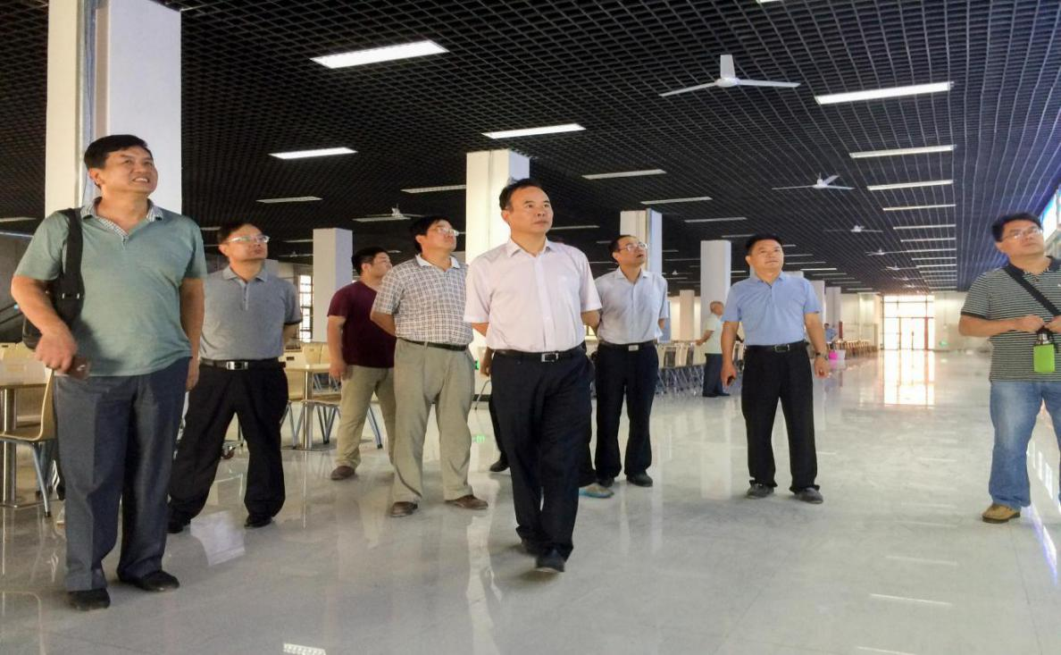

学校领导到新食堂检查指导工作

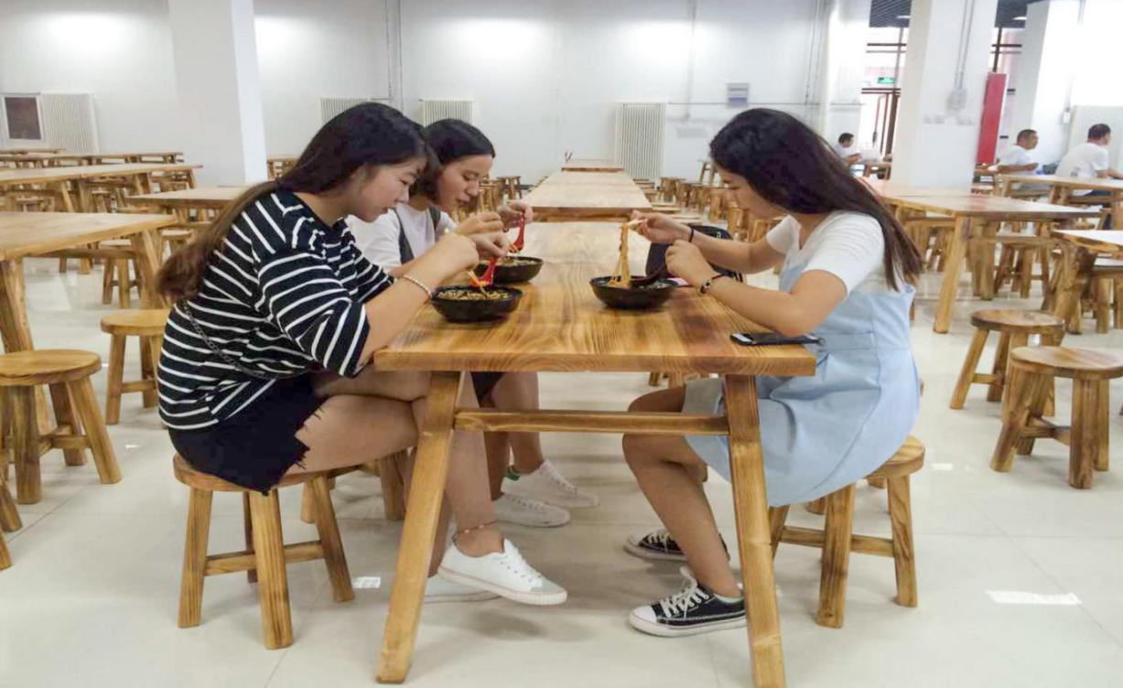

新食堂开餐当天三位女生第一批用餐

**10月9日 我校东大门项目正式开工建设** 该项目由新蒲建设集团负责承建，河南建基工程管理有限公司负责监理，合同工期90天。

**10月9日 我校礼仪广场项目正式开工建设** 由天一建设发展有限公司负责承建，河南建基工程管理有限公司负责监理，合同工期90天。

**10月10日 我校新校区简易运动场项目正式开工建设** 我校简易运动场项目于10月10日正式开工建设，由河南六建建设发展有限公司负责施工，河南沪建监理工程有限公司负责现场监理，合同工期30天，计划于11月10日完工。

**10月11日 我校新校区二期柏油路工程顺利通过竣工验收** 我校审计处、财务处、国资处、后勤集团、基建处会同河南省一建七公司、河南沪建工程监理有限公司对我校新校区二期柏油路工程进行了竣工验收。

**10月12日 我校新校区二期柏油路人行道铺装工程顺利通过竣工验收**  我校审计处、财务处、国资处、后勤集团、基建处会同河南省一建七公司、河南沪建工程监理有限公司对我校新校区二期柏油路人行道铺装工程进行了竣工验收。

**11月16日 我校新校区南北中轴线景观工程顺利通过竣工验收** 我校基建处、后勤管理集团会同河南胜达建筑工程有限公司、河南沪建工程监理有限公司对南北中轴线景观工程进行了竣工验收。

**12月7日 学校党委会审定两个基建文件** 学校召开第29次党委会，党委书记付强主持会议，会议审定《基建工程变更及签证管理办法》、《基本建设工程招标管理办法》。

**12月21日 我校新校区东侧简易运动场项目顺利通过竣工验收**  我校基建处、公共教学部、后勤管理集团会同河南六建建设发展有限公司、河南沪建工程监理有限公司对新校区简易运动场项目进行了竣工验收。

**12月30日 我校隆重举行迎新年升国旗仪式** 我校在新校区刚刚落成的铁龙广场隆重举行2017迎新年升国旗仪式。党委书记付强，校长苏东民，党委副书记、纪委书记谢乾，党委副书记、工会主席付莉，副校长董黎生、徐宏平、王保军、倪居、焦宏涛及全校一万余名师生参加升国旗仪式。

